**1. Операции администрации**

**1.1 Управление сотрудниками**

* Добавление сотрудников (охранников или административных работников) с их данными.

**1.2 Управление проектами**

* Добавление нового проекта с основной информацией.
* Назначение охранников на проект и указание места работы.
* Список проектов, который включает:
  + Просмотр информации о проекте.
  + Просмотр охранников, работающих в проекте.
  + Управление зарплатами:
    - Просмотр истории выплат охраннику.
    - Просмотр последней выплаты.
    - Просмотр всех предыдущих выплат.
    - Выплата зарплаты охраннику.
  + Управление сменами:
    - Просмотр расписания и истории смен охранника в проекте.
  + Управление QR-кодами проекта:
    - Просмотр информации о кодах точек проекта.
    - Возможность скачать эти коды.

**1.3 Создание и управление QR-кодами**

* Создание главного QR-кода проекта (для регистрации смен охранников).
* Создание дополнительных QR-кодов для точек проекта.

**2. Операции охранника**

**2.1 Регистрация присутствия и смен**

* Вход на страницу регистрации.
* Просмотр информации о проекте и количестве охранников на месте.
* Регистрация времени **начала** смены.
* Регистрация времени **окончания** смены.

### Операции и страницы, которые будут разработаны

1. **Пароли и управление правами доступа**
   * Создание системы паролей для каждого сотрудника.
   * Определение прав доступа для сотрудников в зависимости от их роли.
2. **Отображение количества смен и начислений охраннику**
   * Специальная страница для охранника, где видно количество его смен.
   * Отображение суммы денег, которую охранник должен получить.
3. **Фотография охранника при начале смены**
   * При регистрации начала смены делается фото охранника для проверки личности.
4. **Страница состояния охранных обходов по проекту**
   * Страница показывает состояние обходов по проекту.
   * Можно видеть, выполнен обход или нет.
5. **Управление премиями и штрафами для охранников**
   * Регистрация и учёт премий охранников.
   * Регистрация и отображение штрафов, назначенных охраннику.

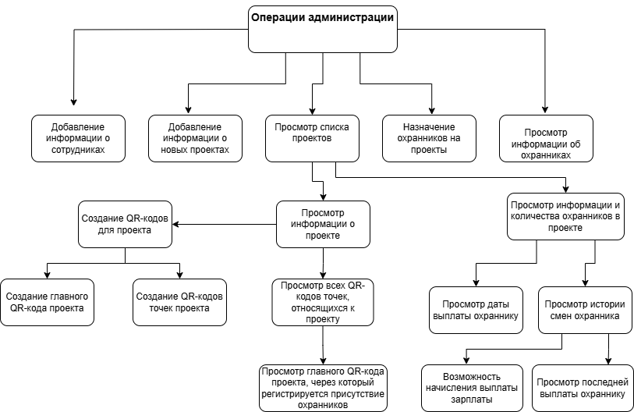Диаграмма рабочего процесса системы